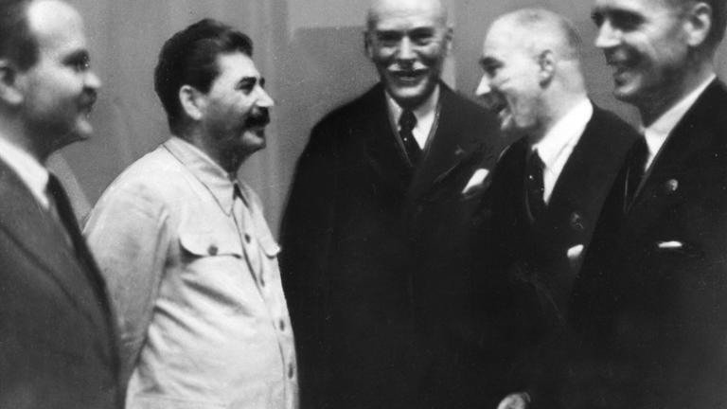
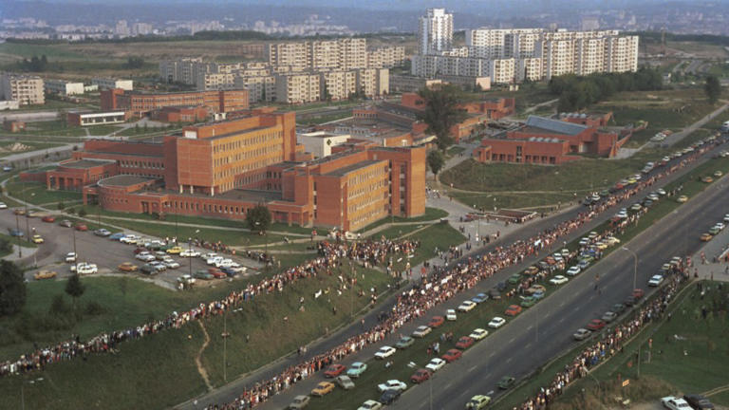
Woher die ostdeutsche Russlandliebe rührt: 80 Jahre Hitler-Stalin-Pakt
Artikel von Felix Ackermann
• 8 Std. • 5 Minuten Lesezeit
class="article-body" style="font-size: 17px; text-align: start; line-height: 26px; margin: 0px; max-height: 100%; overflow-y: hidden;"
600 Kilometer lange Menschenkette: Am 50. Jahrestag des Hitler-Stalin-Paktes demonstrierten Hunderttausende Bürger, hier in Vilnius, gegen die aus dem Pakt resultierende Annektion ihrer Heimat durch die Sowjetunion.© Picture Alliance
Am 23. August erinnern die Gesellschaften zwischen Russland und Deutschland an den 85. Jahrestag der Kooperation der Sowjetunion und des Deutschen Reiches am Vorabend des Zweiten Weltkriegs. Die Außenminister Ribbentrop und Molotow hatten in Moskau eine Vereinbarung ausgehandelt, die den Überfall auf Polen von zwei Seiten ermöglichte. Die Wehrmacht gewann wichtige Monate, um den Überfall auf Frankreich vorzubereiten.

Forge of Empires,เกมที่น่าเล่นที่สุดในปี 2024

Anzeige

Der deutsche Feldzug, die Kriegsverbrechen gegen polnische Priester, Rabbiner, Lehrer sowie die Angriffe der Luftwaffe auf zivile Ziele wurden ab dem 17. September durch den Einmarsch der Roten Armee im Osten der Polnischen Republik abgesichert. Diese Erfahrung begründet in Polen bis heute eine geschlossen harte Haltung gegenüber Russland. Bereits 2006 sagte der damalige Verteidigungsminister Radosław Sikorski über den Bau der Nord-Stream-Pipeline: „Polen ist besonders sensibilisiert für Korridore und für Vereinbarungen, die über unsere Köpfe hinweg getroffen werden. Das war die Tradition von Locarno und des Ribbentrop-Molotow-Paktes. Wir wollen keine Wiederholungen.“
23. August 1939: Wjatscheslaw Molotow, Josef Stalin, Botschafter Friedrich-Werner von der Schulenburg, Diplomat Andor Hencke und Joachim von Ribbentrop (v.l.n.r.)© Picture Alliance

Die Annexion der Krim missverstanden
In Litauen, Lettland und Estland aktivierte der russische Überfall auf die Ukraine im März 2014 die Erinnerung an den Hitler-Stalin-Pakt. Die Gesellschaften im Baltikum und in Ostmitteleuropa hatten die Erinnerung an den kausalen Zusammenhang zwischen dem Beginn des Zweiten Weltkriegs und der gegen die Eliten sowjetisch annektierter Gebiete gerichtete Gewalt abgespeichert. Die deutsche Gesellschaft hingegen verstand 2014 nicht, dass die hybride russische Kriegsführung in der Ostukraine und die Annexion der Krim der Beginn eines vollumfänglichen Kriegs waren. In Vilnius, Riga und Tallinn erinnerten angesichts der Besetzung der Krim viele an die sowjetische Besatzung des Baltikums, zu der Hunderte Deportationszüge nach Sibirien und Kasachstan gehörten, die aus allen drei Staaten noch im Juni 1941 rollten, als das Deutsche Reich die Sowjetunion überfiel.

verbraucher-zeitung.deÄrzte verblüfft: 27€-Akupressur Einlagen erobern Chiang Mai im Sturm

Anzeige

Der Hitler-Stalin-Pakt ist in Litauen bis heute ein Hauptkristallisationspunkt staatlicher Erinnerungspolitik und familiärer Erinnerung. Im litauischen kollektiven Gedächtnis sind die im geheimen Zusatzprotokoll vorweggenommene Grenzverschiebung und die Deportationserfahrung Hunderttausender gemeinsam abgelegt. Ihre kausale Verknüpfung ist jederzeit abrufbar, weil die sowjetische Herrschaft in Litauen erst 1990 endete. Die Kurzformel lautet: ohne Hitler-Stalin-Pakt keine sowjetische Besatzung und keine Deportationen.
Anders als die vom Hitler-Stalin-Pakt betroffenen Gesellschaften verstand die Bundesrepublik 2014 als Staat und als Gesellschaft nicht, dass die russische Annexion der Krim den Beginn der Zerstörung der europäischen Nachkriegsordnung markierte. Sie richtete sich nicht allein gegen die Souveränität der Ukraine, Putins Kampfansage zielte auch auf das Fundament, auf dem wir heute in ganz Europa leben.
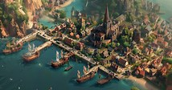
Forge of Empires,เกมที่น่าเล่นที่สุดในปี 2024

Anzeige

Der Nationalsozialismus als das ultimative Böse
Ein wichtiger Grund für die Fehleinschätzung in Berlin war, dass die ostdeutsche Gesellschaft bis heute in einer Art Stockholm-Syndrom verharrt. Es gibt weder in Leipzig noch in Schwerin oder Berlin eine gesellschaftlich konsolidierte Erinnerung an die Repressionen, die nach der Kapitulation der Wehrmacht in der sowjetisch besetzten Zone von sowjetischen Soldaten und Geheimdienstangehörigen ausgingen. Das Wort Filtrationslager, das heute im besetzten Osten der Ukraine für die systematische Verfolgung von Ukrainern steht, löst in den 1990 beigetretenen Bundesländern kaum eine Regung aus, obwohl der NKWD dort nach 1945 bei Rasterfahndungen Zehntausende Menschen festhielt – viele davon waren Nationalsozialisten, aber nicht alle.
Anders als die baltischen Staaten und Polen hatte Deutschland die Sowjetunion angegriffen. Der Überfall im Juni 1941 war ein entscheidender Radikalisierungsschritt im deutschen Vernichtungskrieg, der auf dem Gebiet der Sowjetunion Millionen Tote forderte. In diesem Kontext erfolgte 1945 die sowjetische Besatzung. Über die Gewalt der sowjetischen Besatzungspolitik wurde in vielen ostdeutschen Familien ebenso wenig gesprochen wie über die deutsche Besatzungspolitik in der Sowjetunion. Der Nationalsozialismus galt in der DDR offiziell als das ultimative Böse, von dem sich der 1949 gegründete Staat distanzierte. Diese programmatische Abkehr ermöglichte einer ganzen Gesellschaft, sich ideologisch und psychologisch von der eigenen Vergangenheit abzutrennen.
Die Unterstützer der Staatsgründung in der Sowjetischen Besatzungszone benannten eigene Verstrickung in die Gewalt von Wehrmacht, SA und SS nicht. Doch auch die Gegner kommunistischer Herrschaft zwischen Oder und Elbe schwiegen lange. Beide Gruppen beschwiegen die Gewalt, mit der die DDR errichtet wurde – zum Teil aus Angst vor Verfolgung, zum Teil als Selbstschutz. Die Geschichten von Menschen, die im Frühjahr 1945 vom NKWD abgeholt wurden, werden in vielen Familien bis heute nicht erzählt. Das Wort Filtrationslager, das in der Ukraine mit der Rückkehr der Roten Armee im Sommer 1944 verbunden ist, gehört nicht zum aktiven Wortschatz von Ostdeutschen.

Effekte der post-nationalsozialistischen Konfiguration
Eine Folge des zweifachen Beschweigens der Gewalt war, dass die Besatzung in der Sowjetischen Besatzungszone nicht mehr als eine solche verstanden wurde. Und auch die Gründung der DDR als Alternative zum Nationalsozialismus wie zur Bundesrepublik bewirkte, dass die Sowjetunion nicht mehr als Besatzungsmacht wahrgenommen wurde. Denn die DDR wurde nach anfänglich innerem und 1953 auch äußerlichem Widerstand von immer mehr Bürgern als souveräner und legitimer Staat verstanden.
Im Alltag östlich der Elbe redeten viele Menschen ironisch vom „großen Bruder“, während westdeutsche Politiker noch 1989 von „Zone“ sprachen, um die Abkürzung DDR nicht in den Mund zu nehmen. Doch dieselben Politiker fanden es beleidigend, wenn man ihren unter alliierter Kontrolle stehenden Staat als BRD bezeichnete. Die DDR durfte vor und nach 1989 nicht auf eine Ebene mit der Bundesrepublik gestellt werden. Es ist bis heute bundesdeutsche Staatsräson, dass es nur ein Deutschland gibt, dessen legitimer Repräsentant allein die Bundesrepublik war und ist. Deshalb erscheinen im Rückblick die post-nationalsozialistischen Praktiken, mit denen Bürger der DDR ihre Lektionen aus dem Nationalsozialismus gezogen hatten, als illegitim. Dass bis September 1990 BRD wie DDR als Folge des von Deutschland ausgegangenen Vernichtungskrieges gleichermaßen unter Aufsicht des alliierten Kontrollrats standen und keine vollumfänglich souveränen Staaten waren, hatten zum Zeitpunkt des Mauerfalls beide Seiten verdrängt.
Ein weiterer Effekt der post-nationalsozialistischen Konfiguration in der DDR war, dass die Gleichsetzung von Sowjetunion und Russland, die in der NS-Propaganda mit dem Motiv einer vermeintlichen jüdisch-bolschewistischen Bedrohung verbunden war, auch ohne antisemitischen Überbau bestehen blieb. Egal ob Menschen, die dem Staat gegenüber kritisch eingestellt waren oder seine Stützen – sie sprachen von „den Russen“, oft auch von „dem Russen“. Diese Gleichsetzung ist ein Echo des nationalsozialistischen Vernichtungskrieges, zu dessen Vorgeschichte der Hitler-Stalin-Pakt gehört. Die Soldaten, die am Russlandfeldzug teilgenommen hatten, ignorierten, dass sie auf ihrem Weg nach Moskau und Stalingrad durch den besetzten Osten Polens, durch Belarus und die Ukraine marschiert waren. Das vergegenwärtigen die Kriegsalben von Wehrmacht-Angehörigen, die zu Hunderttausenden von deutschen Familien aufbewahrt werden.

Ein positiv-empathisches Verhältnis zur Roten Armee
Das fehlende Bewusstsein dafür, dass die Nachkriegsgeschichte ohne Unterbrechung Besatzungsgeschichte war, in der deutsche Souveränität stets eingeschränkt blieb, war 2014 und mehr noch 2022 zu beobachten. Wer sich trotz vier Jahrzehnten Besatzungsregime nicht als Opfer der Sowjetunion verstanden hatte, empfindet kaum Empathie mit den heutigen Opfern postsowjetischer Gewalt. Die Bürger der DDR haben ebenso wie die westdeutsche Linke die Verantwortung für die NS-Verbrechen auf ihr Verhältnis zur Sowjetunion projiziert.
Da diese bis heute weitgehend mit Russland gleichgesetzt wird, sind seit 2022 nicht nur AfD- und BSW-Anhänger voller Empathie mit den Soldaten auf beiden Seiten der Front. Typisch für das ostdeutsche Stockholm-Syndrom ist, wider besseres Wissen das Nachwirken der systematischen Gewalt sowjetischer Herrschaft zu leugnen. Es kommt heute im wiederholten Ruf nach einer Verhandlungslösung zum Ausdruck, die Russland als ebenbürtigen Gesprächspartner mit legitimen Interessen verklärt. Hierin unterscheiden sich viele Ostdeutsche von ihren Mitmenschen im östlichen Europa. Dort versteht man diese Logik der Empathie mit dem Aggressor als Selbstaufgabe.
Im ostdeutschen Alltag gab es auch vor 1989 ein positiv-empathisches Verhältnis zu den Angehörigen der Roten Armee, die oftmals als „arme Schweine“ statt als Besatzer wahrgenommen wurden. So erklärt sich der bei vielen Ostdeutschen geringe Grad der Empathie mit der ukrainischen Gesellschaft angesichts russischer Besatzungsgewalt im Osten des Landes.

